ТЕСТ №2
Тема: Прямоугольное проецирование
- При прямоугольном проецировании любой объект имеет:
А 1 вид В 3 вида Д любое количество видов
Б 2 вида Г 6 видов
- Изображение обращенной к наблюдателю видимой части предмета называется:
А проекция В чертеж Д рисунок
Б эскиз Г вид
- На чертеже все проекции выполняют:
А в проекционной связи Б без проекционной связи В произвольно
- На фронтальной плоскости изображается:
А профильный вид В вид справа Д вид слева
Б вид сверху Г главный вид
- Изображение отдельного ограниченного места изделия на чертеже называется:
А главным видом В видом слева Д дополнительным видом
Б местным видом Г общим видом
- На чертеже горизонтальная проекция располагается:
А над фронтальной В под профильной Д под фронтальной
Б справа от фронтальной Г слева от фронтальной
- На рисунке символом П₂ обозначена:
А горизонтальная плоскость Б фронтальная плоскость  В фронтальная проекция Г профильная плоскость  Д профильная проекция | 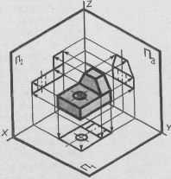
- Изображение на горизонтальной плоскости называется:
А видом сверху В видом сзади Д видом справа
Б видом слева Г видом спереди

